Лекция 1

1 АРХИТЕКТУРНАЯ КЛИМАТОЛОГИЯ

1.1 Задачи и методы архитектурной климатологии

На протяжении тысячелетий архитекторам было известно, что «...города и здания на юге следует проектировать и строить сообразно теплому климату, и совсем по другому на севере» (Витрувий), что « ...ширину улиц, высоту зданий и размеры окон надо выбирать с учетом ориентации и глубины помещений» (Альберти, Палладио), что «…важнейшими материалами для архитектора являются солнце, бетон, металл, стекло, деревья, трава и т.д. При этом последовательность их перечисления соответствует их важности» (Корбюзье), что «...вписывать архитектуру в природу необходимо бережно и композиционно оправданно» (Жолтовский) и что «для того, чтобы осветить помещение, недостаточно сделать отверстие в кровле, а необходимо убедиться в том, что ритм света и тени будет соответствовать композиции интерьера» (Кан).
Все архитектурные и градостроительные шедевры создавались с учетом этих вечных истин.
Города южных сухих районов всегда имели характер «самозатеняющихся структур», а здания – своеобразных «термосов» с массивными стенами, замкнутой компактной планировкой и редкими небольшими окнами. Ярко выраженный образ такой архитектуры был прямым следствием характерных климатических условий и приобретал четкий национальный характер.
Для влажных районов, наоборот, характерны открытая планировка, легкие «дышащие» стены и светопроемы, хорошо проветриваемые городские пространства.
Большинство южных районов отличается большим количеством солнечных дней в году, очень высокой радиацией и контрастностью освещения. Это предопределяет специфический характер архитектурной пластики и цветовых соотношений элементов и деталей зданий: тонкую пластическую модуляцию декора, большую насыщенность цвета и его контрастные сочетания (эти особенности распространяются также на одежду и домашнюю утварь).
Вопросам климатического комфорта в городах и зданиях в настоящее время уделяется серьезное внимание. Перед будущим поколением стоит серьезная задача обеспечения проектирования зданий при минимальных затратах потребляемой энергии в защиту жилищ от холода и перегрева.
В социальном аспекте архитектура в значительной степени утратила связи с национальными, эстетическими, демографическими традициями и требованиями, которые на протяжении тысячелетий определялись климатическими условиями и духовными потребностями человека.
Среди архитекторов бытует суждение: зодчему не обязательно владеть основными методами проектирования микроклимата, освещения, инсоляции, солнцезащиты, акустики и т.п., так при необходимости он может обратиться к соответствующему специалисту.
Между тем круг таких специалистов весьма ограничен.
Следует заметить, что все выдающиеся архитекторы прошлого − Витрувий, Альберти, Аалто, Кан – не только профессионально владели этими методами, но еще и совершенствовали и развивали их.
Достаточно вспомнить знаменитую «аналему Солнца» Витрувия, на основе которой построены все современные графики для расчета инсоляции и солнцезащиты. Крупнейшие мастера архитектуры хорошо понимали формообразующие и гигиенические свойства солнечного света, этого своеобразного инструмента и материала в руках архитектора.
При правильном подходе архитектора к решению планировочных задач с учетом требований к инсоляции зданий можно более рационально использовать ценные селитебные территории, повысить плотность застройки на 8 – 10% и увеличить строительство экономичных домов меридионального типа с широким корпусом. С учетом масштабов жилищного строительства в нашей стране это позволит значительно сократить градостроительные затраты без снижения объема ввода жилых домов.
При рациональном применении солнцезащитных средств в архитектуре приведенные затраты на проектирование и возведение здания с учетом повышения производительности труда, уменьшения бракованной продукции и расходов на искусственное регулирование микроклимата снижаются на 20 – 30%.
В области архитектурной экологии наиболее важные проблемы связаны с солнечной радиацией. Корбюзье ставил солнце на первое место, когда перечислял материалы и средства, с которыми имеет дело архитектор.
Некоторые теоретики архитектуры оценивают ленточное горизонтальное остекление фасадов как «огромное завоевание архитектуры», так как оно дало «принципиальную возможность полного визуального раскрытия внутреннего пространства к внешней среде».
Однако, во-первых, такое полное визуальное раскрытие внутреннего пространства вообще не имеет смысла и невозможно.
Во-вторых, максимальное остекление фасадной стены интерьера допустимо как исключение, если этого требует его функциональное назначение или особые композиционные условия в интерьере.
Для архитектуры светоцветовой климат и инсоляция в городах и зданиях важнейшая область исследования. Более 80% всей информации, воспринимаемой человеком, приходится на зрительное восприятие, а в творческом методе архитектора данная проблема всегда занимала ведущее место.
Тепловой и акустический комфорт также обязательны, а в ряде случаев являются определяющими в поисках архитектурной композиции, формы и пространства.
Например, в экстремальных климатических районах планировка города и особенно архитектура зданий, и их композиция, прежде всего, определяются климатическими и ландшафтными условиями места строительства.

1.2 Краткие теоретические сведения

Многолетний режим погоды называется к л и м а т о м.
Климат, определяемый факторами, действующими на малых расстояниях, называется м и к р о к л и м а т о м.
Основные факторы, формирующие климат территории:
- поступление солнечной радиации,
- процессы циркуляции воздушных масс,
- характер подстилающей поверхности,
- наличие снега и льда,
- особенности морфографии и растительного покрова,
- близость открытых водных пространств,
- высота над уровнем моря и др.
Качественные и количественные характеристики климата подразделяют на общие, предназначенные для изучения основных закономерностей формирования климата, и прикладные — для использования в конкретной области хозяйственной деятельности человека.
Основными общими показателями климата являются характеристики температур, атмосферного давления, ветра, влажности воздуха, облачности, осадков, солнечная радиация и т. д.
Строительная климатология определяет прикладные характеристики климата, необходимые для проектирования, строительства и эксплуатации зданий и сооружений. Расчетные характеристики климата территории СССР обобщены в действующих главах строительных норм и правил «Строительная климатология и геофизика» и «Нагрузки и воздействия». Эти характеристики рассчитывают по данным метеорологических наблюдений методами теории вероятностей.
К основным элементам климата можно отнести такие параметры, как ветер, температуру, влажность, солнечную радиацию, осадки, связывающие микроклимат и климат в одну систему.
Рассмотрим элементы климата.

1.3 Элементы климата

1.3.1 Ветер

Ветер – перемещение воздуха, возникающее вследствие неравномерного распределения атмосферного давления по земной поверхности, обусловленное неравномерным нагревом подстилающей поверхности.
Различают общую циркуляцию атмосферы, полярные воздушные течения, западные воздушные течения умеренных широт, пассаты, муссоны, локальные (местные) ветры, тайфуны.
Один из важнейших аспектов использования ветра – аэрация городских кварталов, промышленных площадок и т.д. Задача проектировщика заключается в грамотном определении ветрового климата для города или микрорайона.
При расположении здания на свободной территории с наветренной стороны создается повышенное давление, а с подветренной стороны – пониженное давление (рисунок 1.1).
Ветровое давление пропорционально аэродинамическому коэффициенту, который показывает долю скоростного напора, переходящего в давление. Оно определяется по формуле (1.1):
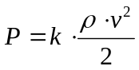, (1.1)
где 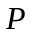 – давление кгс/м²;
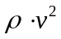 – скоростной напор невозмущенного потока;
– аэродинамический коэффициент, зависящий от геометрических параметров и формы здания, а также степени защищенности и расположения здания относительно направления потока.
Для определения направления ветра используют многолетние данные по скорости и повторяемости ветра и строят так называемые «розы ветров» по восьмирумбовой шкале направлений сторон света (рисунок 1.2).
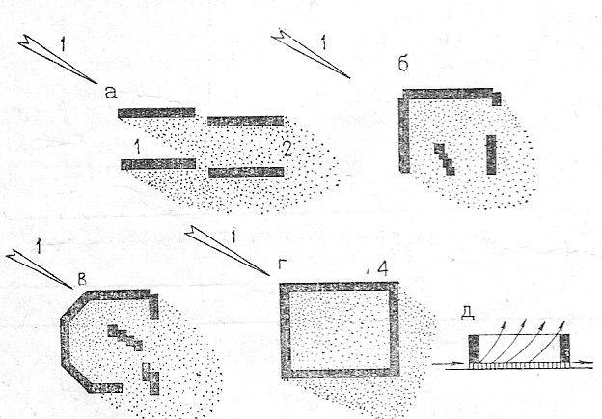

а – с открытыми дворами; б, в – с частично закрытыми дворами; г – с замкнутым (внутренним) двором; д – схема разреза замкнутого двора и его проветривания через открытые пространства в первых этажах домов на столбах;
1 – направления неблагоприятного воздействия ветров; 2 – ветровая тень (зона затишья и снижения скорости ветра на 50%); 3 – детский сад; 4 – дом с открытым первым этажом.
Рисунок 1.1 − Схемы различных приемов застройки территории группами жилых зданий
Таблица 1.1 – Повторяемость направлений ветра в процентах

Наименование | С | СВ | В | ЮВ | Ю | ЮЗ | З | СЗ
Январь | 2 | 1 | 3 | 48 | 10 | 7 | 5 | 24
Июль | 15 | 6 | 8 | 22 | 4 | 9 | 12 | 24
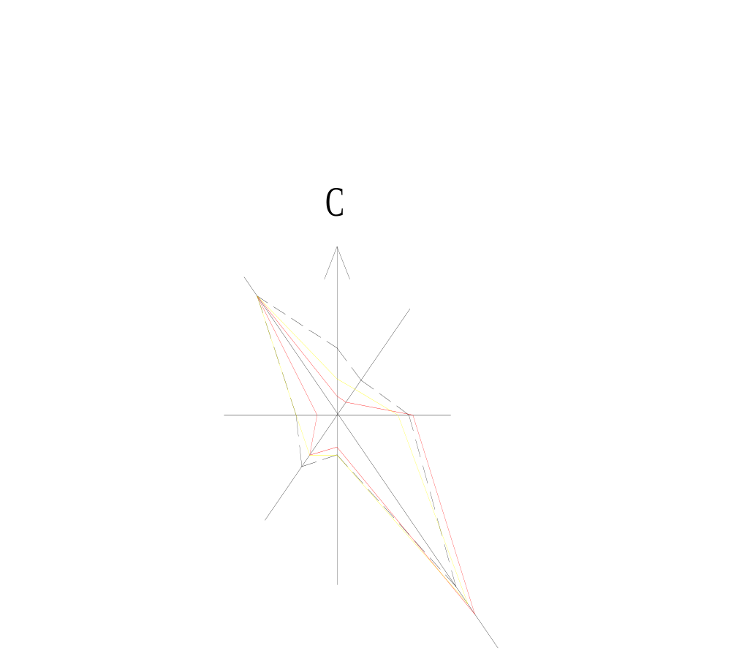

Рисунок 1.2 – Роза ветров города Усть-Каменогорска

Проветривание территории застройки хорошо обеспечивается при чередовании (через 250-300 м) застройки с озелененными территориями, ориентации домов торцами к господствующему направлению ветров, необстроенных первых этажах в домах, ориентированных протяженными фасадами в наветренную сторону (рисунок 1.1).
Защита населения и территории от неблагоприятных ветров обеспечивается компактной застройкой без разрывов, а в особо неблагоприятных климатических условиях − соединением жилых зданий с обслуживающими учреждениями крытыми отапливаемыми переходами.
На наветренную сторону в таких неблагоприятных условиях ориентируют подсобные помещения жилых и общественных зданий либо специальные ветрозащитные закрытые галереи этих зданий.

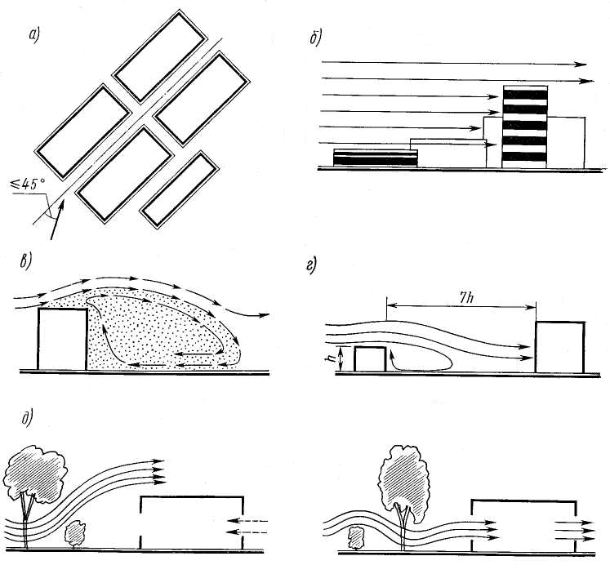

а — расположение зданий по отношению к направлению господствующих ветров; б—ступенчатая по высоте застройка предприятия с раскрытием пространства в. сторону преобладающих ветров; в — образование за зданием зоны низкого давления; г — размещение зданий с соблюдением необходимого разрыва; д — влияние зеленых насаждений на аэрацию одноэтажных зданий

Рисунок 1.3 – Элементы планировки предприятий при использовании ветра для защиты зданий от перегрева

Аэрация.
Способы воздухообмена в помещениях могут быть приняты естественные, принудительные или комбинированные − в сочетании обоих способов.
Вентиляцию производственных помещений по признаку побуждения движения воздуха разделяют на естественную и искусственную или механическую.
При естественной вентиляции воздухообмен в производственном помещении происходит за счет разности удельных весов наружного и внутреннего воздуха и действия ветра.
При искусственной вентиляции для перемещения воздуха затрачивается электрическая энергия.
Естественная вентиляция помещения осуществляется в результате следующих факторов:
а) инфильтрации, т. е. проникания воздуха внутрь здания через щели и неплотности, имеющиеся в ограждающих конструкциях, а также через поры материала, из которого эти ограждения выполнены. Инфильтрация, как правило, создает незначительный воздухообмен, но в отдельных случаях может достигнуть больших размеров, при этом в помещениях без теплоизбытков инфильтрация охлаждает воздух и вызывает излишние затраты тепла;
б) неорганизованного управляемого воздухообмена через форточки, фрамуги, окна, двери и ворота;
в) организованного управляемого естественного воздухообмена, или аэрации.
Естественный воздухообмен называют аэрацией в тех случаях, когда можно осуществлять его в заранее заданных объемах и регулировать в соответствии с внутренними и внешними условиями (температурой воздуха, направлением и скоростью ветра).
Аэрация обеспечивается через систему управляемых приточных и вытяжных отверстий, потребную площадь которых определяют по расчету.
Путем аэрации достигается удаление из производственных помещений вредных газов и аэрозолей, а также избыточного тепла и влаги.
Аэрация применяется в основном в цехах со значительными теплоизбытками (горячие цехи), где естественный воздухообмен должен составлять миллионы кубометров в час без специальной затраты энергии на эти цели.
Возможность организации рациональной аэрации зависит от объемно-планировочного решения здания, целесообразной компоновки производственного оборудования и правильного размещения в ограждающих конструкциях (стенах и покрытиях) приточных и вытяжных отверстий.
Естественный воздухообмен в помещениях может происходить через неплотности в ограждениях, поры материала, периодически открываемые двери и ворота, а также посредством аэрации.
Аэрацией называют организованную регулируемую естественную вентиляцию, которая осуществляется под действием разности давления воздуха внутри и снаружи здания.
Разность давления воздуха может возникнуть из-за разности удельного веса наружного и внутреннего воздуха (гравитационное давление), под действием ветра или под влиянием их совместного действия.
Количество воздуха, поступающее в помещение через неплотности в ограждениях и поры материалов, а также другие трудно поддающиеся учету отверстия, как правило, незначительны. Поэтому такой способ воздухообмена в качестве самостоятельного не принимают.
Принудительный воздухообмен, называемый механической вентиляцией, заключается в использовании механических средств побуждения для притока и вытяжки воздуха.
Аэрация и механическая вентиляция имеют свои положительные и отрицательные стороны и их можно использовать только в определенных условиях.
Использование аэрации требует значительно меньших энергетических и материальных затрат на ее устройство и обслуживание. По сравнению с механической вентиляцией она не требует значительных дополнительных площадей для размещения. Вместе с тем, ее целесообразно применять только в цехах со значительными тепловыделениями и в том случае, если концентрация пыли и вредных газов в приточном воздухе не превышает 30% предельно допустимой в рабочих зонах. Аэрацию нельзя применять, когда по условиям технологии производства требуется предварительная обработка наружного воздуха или когда его приток вызывает образование тумана либо конденсата.
Аэрация нашла широкое применение в так называемых горячих цехах: доменных, бессемеровских, мартеновских, прокатных - в металлургической промышленности; в кузницах, литейных и термических цехах - на машиностроительных заводах; в печных цехах - химической промышленности и в др.
Кроме того, аэрация может быть применена почти на всех производствах в теплое время года, за исключением производств, требующих предварительной обработки воздуха и поддержания стабильных условий температуры и влажности при автоматическом регулировании (кондиционировании воздуха).
Эффективность аэрации зависит от многих факторов: температурного расслоения воздуха по высоте здания, вида здания (однопролетное, многопролетное, одноэтажное, многоэтажное и т.п.), площади, способа размещения и открывания аэрационных проемов, времени года, отсутствия или наличия ветра, его направления и др.
Аэрацию проектируют на основании расчетов, которые выполняют специалисты соответствующего профиля.
Рассмотрим лишь некоторые общие положения, связанные с использованием аэрации в зданиях с различными архитектурно-конструктивными решениями.
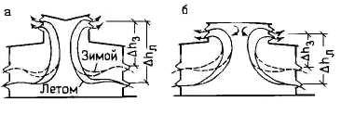
а — при фонаре с внутренним водоотводом; б — при фонаре с наружным водоотводом; Δh_{Л}—летний высотный перепад; Δh_{З} — зимний высотный перепад
Рисунок 1.4− Схема аэрации однопролетного здания в летних и зимних условиях

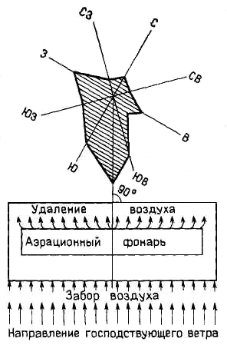
Рисунок 1.5 − Расположение промышленного здания по отношению к розе ветров
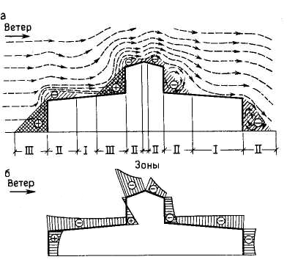
а — движение воздуха вокруг здания, б — эпюра давления ветра на наружные поверхности здания

Рисунок 1.6 − Схема обтекания воздуха промышленного здания при ветре
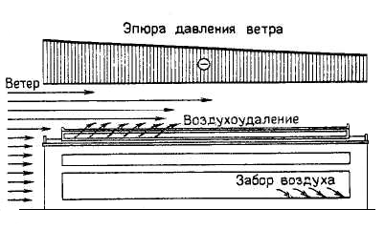
Рисунок 1.7 − Схема аэрации при ветре, действующем вдоль здания
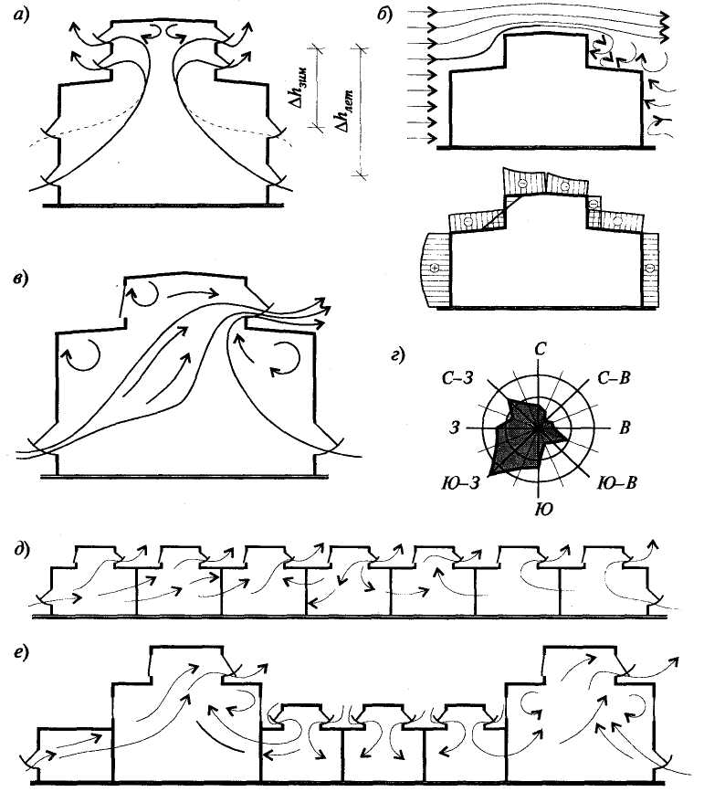

а −в зимний и летний периоды; б − схемы и эпюры давления на ограждение здания при ветре; в − открывание приточных и вытяжных отверстий при ветре; г −роза ветров; д − неустойчивый режим работы фонарей; е − активный аэрационный профиль здания

Рисунок 1.8− Схемы аэрации одноэтажных зданий

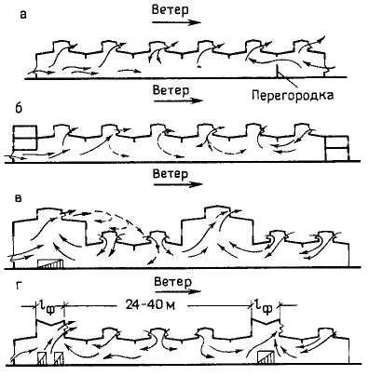

а — при постоянной высоте здания и при незастроенном периметре наружных стен (режим работы средних аэрационных фонарей неустойчив);
б—три постоянной высоте здания и застроенном периметре наружных стен (режим работы средних аэрационных фонарей неустойчив);
в — при активизированном профиле здания с повышенным пролетом над источником производственных тепловыделений;
г — при активизированном профиле здания с чередованием повышенных и пониженных аэрационных фонарей

Рисунок 1.9 − Схемы аэрации многопролетных одноэтажных зданий
В одноэтажных однопролетных зданиях на активность аэрации в основном влияют разность температур наружного и внутреннего воздуха и высотный перепад, определяемый как разность уровней расположения приточных и вытяжных отверстий.
В летних условиях при отсутствии ветра, когда температуры наружного и внутреннего воздуха почти выравниваются, естественный воздухообмен происходит за счет высотного перепада.
Поэтому в этот период года для притока воздуха предусматривают в наружных стенах самые низкие проемы, располагая низ проемов на высоте 0,3-1,8 м от пола.
В зимний и переходный периоды года для притока воздуха используют более высокие проемы, располагая их в зданиях высотой до 6 м на высоте около 3 м, а в зданиях высотой более 6 м − на высоте не менее 4 м от пола (рисунок 1.4; 1.8а, в). Вытяжные проемы, независимо от периода года, располагают в верхней части здания, используя для этого либо верхнюю часть окон, либо фонари.
Характер аэрации в однопролетных зданиях существенно меняется при воздействии на него ветра. Ветер, как воздушный поток, обтекает здание, создавая с наветренной стороны избыточное давление у отдельных его элементов, а с заветренной стороны (за зданием или у выступающих элементов) − отсос, т.е. отрицательное давление (рисунок 1.6). Вследствие этого открывание проемов необходимо регулировать с учетом направления и скорости ветра.
Воздушные потоки из здания будут иметь направление в сторону пониженного давления (рисунок 1.8, б).
В целях лучшей аэрации ориентацию зданий относительно ветра следует производить так, чтобы вытяжные проемы, особенно фонари, были расположены своей продольной осью перпендикулярно господствующему направлению ветра в данной местности в летний период.
Господствующее направление ветра определяют по розе ветров, построенной по повторяемости ветра, в процентах, на июль месяц.
Пример розы ветров с преобладающим юго-восточным направлением показан на рисунке 1.5 и с преобладающим юго-западным направлением на рисунке 1.8,г.
В многопролетных зданиях организовать естественный воздухообмен сложнее, особенно в зданиях с равновысокими пролетами.
Здесь, в первую очередь, необходимо стремиться к рациональному расположению производственных участков с различным теплонапряжением относительно крайних пролетов и друг друга.
С целью повышения эффективности аэрации более теплонапряженные участки следует располагать в крайних пролетах, а при многорядном расположении источников тепловыделений предусматривать разрывы. Разрывы обеспечивают лучшее поступление воздуха в проходы между источниками, и в этом случае рабочие места целесообразнее размещать со стороны приточных проемов.
Для притока наружного воздуха в многопролетных зданиях устраивают проемы в наружных стенах, а для вытяжки – незадуваемые аэрационные фонари и шахты, светоаэрационные фонари, дефлекторы и аэрационные проемы в стенах. Аэрационные и светоаэрационные фонари применяют при равномерном расположении источников тепловыделений по площади здания, а при неравномерном - аэрационные шахты.
В широких многопролетных зданиях (более 100 м) фонари средних пролетов (рисунок 1.8, д) работают неустойчиво: то на вытяжку, то на приток. Это создает условия для весьма нежелательного образования обратных потоков, завихрения загрязненного воздуха в помещениях и т.п. В связи с этим светоаэрационные П-образные фонари оборудуют ветрозащитными панелями, которые позволяют предотвратить задувание в помещение с наветренной стороны.
Условия аэрации в широких многопролетных зданиях значительно улучшаются, когда им придают активный аэрационный профиль. Активный аэрационный профиль создают чередованием низких и высоких пролетов (рисунки 1.8,е; 1.9 − 1.10). При этом стремятся более низкие и «холодные» пролеты использовать для притока воздуха, а «горячие» пролеты - для вытяжки.
Расстояние между фонарями высоких пролетов принимают, как правило, не менее 24 м. В этом случае пространство между фонарями хорошо проветривается, исключается попадание загрязненного воздуха через фонари низких пролетов.
В двух− и многоэтажных зданиях аэрацию проектируют раздельно для каждого этажа. В двухэтажных зданиях аэрацию верхнего этажа решают по принципам однопролетного одноэтажного здания.
Механическую вентиляцию в зданиях применяют как самостоятельную систему воздухообмена или в сочетании с другими системами (естественной и кондиционирования).
Как самостоятельную систему механическую вентиляцию используют для многих производств, в которых естественный способ воздухообмена (аэрация) не допускается. Как правило, такие производства требуют строго регламентированных параметров воздуха (температуры, влажности и чистоты). Вследствие этого механическая вентиляция включается в состав отопительно-вентиляционных или вентиляционно-очистных систем. В этих случаях к конструкциям зданий предъявляются повышенные требования по герметизации (стен, окон и других проемов). В некоторых производствах прибегают к полному отказу от окон и световых фонарей (герметизированные здания).
Мощность и способы механической вентиляции устанавливают в зависимости от требуемой кратности воздухообмена и требований к воздушной среде по гигиеническим и технологическим условиям. Кратность воздухообмена в помещениях, то есть отношение объема приточного воздуха к объему вытяжки в течение 1 часа, принимают по СНиП и другим нормативным документам.
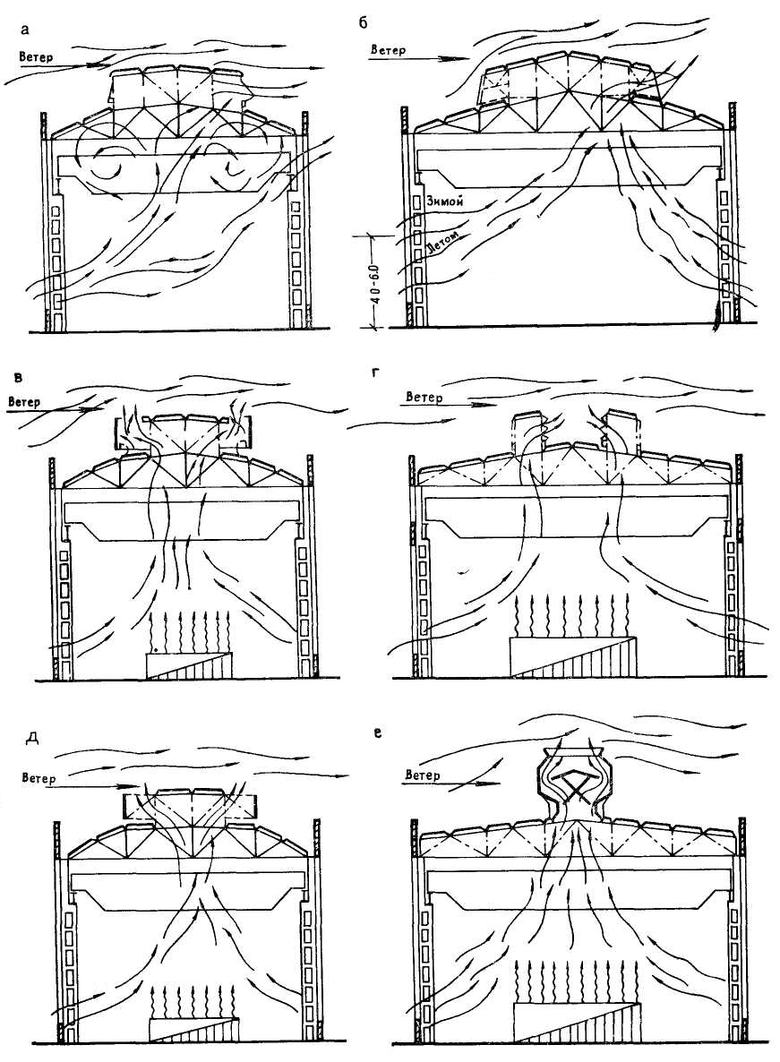
а — светоаэрационный; б — системы КТИС; в —системы МИОТ-2; г — системы В.В. Батурина; д — системы ЛенПСП; е — системы Гипромеза
Рисунок 1.10 − Схемы аэрации однопролетных промышленных зданий, имеющих различные фонари
Часто рациональное решение воздухообмена находят в комбинации механической вентиляции со средствами аэрации. В таких системах механическую вентиляцию используют в виде местного притока или местных отсосов.
Местный приток применяют в форме воздушных душей и тепловых завес. Воздушное душирование используют для создания на постоянных рабочих местах требуемых метеорологических условий, когда оборудование, выделяющее вредные вещества, не имеет укрытий или местной вытяжной вентиляции.
Для воздушного душирования используют воздухораспределители, которые устанавливают на высоте не менее 1,8 м от пола (до их нижней кромки). Расстояние от места выпуска воздуха до рабочего места принимают не менее 1 м, а воздушный поток направляют горизонтально или сверху под углом 45° на уровне груди или лица человека.
Воздушные завесы устраивают в отапливаемых зданиях для обеспечения требуемой температуры воздуха на рабочих местах, расположенных вблизи ворот, дверей и технологических проемов.
Чаще всего используют воздушно-тепловые завесы шиберного и смешивающего типа.
Завесы шиберного типа обеспечивают перекрытие проема воздушной струей лишь частично, в результате чего в помещение поступает смесь холодного воздуха с нагретым.
Завесы смешивающего типа используют в пределах тамбура или у наружных дверей помещений с мокрым процессом, то есть там, где не требуется создания дополнительного сопротивления на пути поступающего наружного воздуха.
Системы местных притоков компонуют из агрегатов, в состав которых, как правило, входят радиальные или осевые вентиляторы, калориферы, воздухораспределительные короба и другие элементы.
Местные отсосы предусматривают для улавливания теплоты, влаги, газов и пыли у мест их выделения. Применяются отсосы открытого типа, отсосы от укрытий и активированного типа.
Отсосы открытого типа у источников вредных выделений устраивают в виде зонтов, боковых и нижних отсосов, а отсосы от укрытий - в виде вытяжных шкафов и кожухов.
Отсосы активированного типа составляют отдельную группу и представляют собой комбинацию отсоса и местного притока, локализуя зону вредных выделений.
При выборе схемы отсоса и его конструктивной проработке стремятся максимально приблизить отсос к источнику и, по возможности, изолировать источник от основного производственного помещения, а всасывающее отверстие ориентируют так, чтобы поток вредных выделений не проходил через зону дыхания людей.
Кондиционирование − автоматическое поддержание в закрытых помещениях всех или отдельных параметров воздуха (температуры, относительной влажности, чистоты, скорости движения воздуха) на определенном уровне.
Кондиционирование воздуха подразделяют на комфортное и технологическое. Комфортное кондиционирование предназначено для создания благоприятных условий для людей, а технологическое - для обеспечения параметров воздуха в соответствии с требованиями производства.
Кондиционирование воздуха осуществляется системами, в состав которых входят средства приготовления, перемещения и распределения воздуха, приготовления холода, а также средства хладо− и теплоснабжения, автоматики, дистанционного управления и контроля.
Системы кондиционирования воздуха располагают в отдельных помещениях и поэтажно. При этом следует учитывать, что системы кондиционирования воздуха работают эффективно только в хорошо герметизированных зданиях и помещениях.
Наиболее широкое применение кондиционирование получило в легкой, мясной, рыбной, молочной промышленности и хладокомбинатах.
При проектировании механической вентиляции и кондиционирования воздуха следует особое внимание уделять вопросам снижения шума и вибраций, высокие уровни которых создают как отдельные элементы этих систем, так и системы в целом.

1.3.2 Температура воздуха

Важнейшие климатические показатели местности — температурные характеристики. В зависимости от температурного режима района застройки выбирают тип здания, мощность систем отопления и вентиляции, теплофизические показатели ограждающих конструкций и т. п.
При проектировании ограждающих конструкций зданий принимают расчетные температуры наружного воздуха по СНиП РК 2.04.01 -2001:
а) среднюю наиболее холодных суток обеспеченностью 0,98 и 0,92;
б) среднюю наиболее холодной пятидневки обеспеченностью 0,98 и 0,92;
в) среднемесячные;
г) среднюю максимальную наиболее жаркого месяца.
При проектировании и эксплуатации систем отопления, вентиляции и кондиционирования воздуха применяют:
а) среднюю температуру наиболее холодного периода (15% общей продолжительности периода со среднесуточной температурой менее 8 °С);
б) среднюю температуру и продолжительность отопительного периода дошкольных учреждений, школ, больниц, домов престарелых;
в) среднюю температуру и продолжительность (период со среднесуточной температурой, равной или менее 8°С) отопительного периода остальных помещений зданий;
г) среднюю температуру наиболее жарких суток.
Температурный режим территории застройки характеризуют:
а) среднегодовая температура наружного воздуха;
б) средняя температура воздуха наиболее холодного и теплого месяца;
в) абсолютная минимальная и максимальная температура воздуха за последние 50 лет наблюдений.
Различают среднемесячную температуру воздуха в сезоне, абсолютную температуру в заданной зоне, среднюю максимальную и минимальную, характеризующие положительную и отрицательную температуры за определенный период суток, средние температуры днем и ночью и т.д.
В ряде случаев пользуются понятием температурного градиента, равного уменьшению температуры на каждые 100 м высоты над землей на 10:
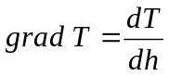 (1.2)

1.3.3 Влажность воздуха

Воздух практически всегда содержит некоторое количество водяных паров. Масса водяных паров, содержащихся в единице объема воздуха, определяет его абсолютную влажность ( кг/м³ ).
Зависимость абсолютной влажности от его температуры представлена в таблице 1.2
Таблица 1.2− Зависимость абсолютной влажности воздуха от его температуры.

 | Температура, град. Цельсия
 | 0 | 10 | 20 | 30
Парциальное давление, кг/м³; 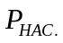 | 3 | 10 | 20 | 43
Плотность насыщенного пара, кг/м³; 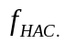 | 3 | 7 | 17 | 40

Абсолютная влажность воздуха в воздухонепроницаемом замкнутом пространстве не зависит от температуры до тех пор, пока не будет достигнута плотность насыщенного пара.
При проектировании зданий используют другую характеристику влажности воздуха — понятие «упругость водяного пара воздуха», т. е. парциальное давление водяных паров воздуха. Максимально возможное насыщение воздуха водяными парами при данной температуре и атмосферном давлении называют максимальной упругостью водяного пара воздуха (давление насыщенного водяного пара).
Максимальная упругость водяного пара увеличивается с повышением температуры воздуха.
Пересчет значений упругости водяного пара воздуха е на значение абсолютной влажности f при температуре воздуха t_{н} можно провести по формуле:
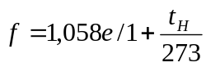 (1.3)
Степень насыщения воздуха парами воды выражает понятие «относительная влажность воздуха» φ, численно равное отношению действительной упругости водяных паров воздуха е к максимальной упругости водяных паров Е, соответствующей данной температуре и атмосферному давлению;
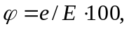 %. (1.4)
При охлаждении воздуха вследствие уменьшения максимальной упругости водяных паров относительная влажность воздуха увеличивается до тех пор, пока не достигнет значения 100%, т. е. воздух будет полностью насыщен водяными парами.
При охлаждении воздуха значение температуры, при которой действительная упругость водяных паров достигает максимальной, принято называть «точкой росы».
Понижение температуры приводит к конденсации водяного пара. Процесс конденсации связан с высвобождением тепла, количество которого соответствует теплоте парообразования воды.
Температура, плотность пара вблизи которой становится равной плотности насыщенного пара, т.е. когда относительная влажность достигает 100 %, и называется точкой росы.
Зависимость температуры точки росы от относительной влажности представлена в таблице 2.
Таблица 1.3 − Зависимость температуры точки росы от относительной влажности.
Температура, град | - 10 | - 5 | 0 | + 5 | + 10
Относительная влажность, % | 20 | 32 | 51 | 72 | 96
Для проектирования ограждающих конструкций и систем отопления, вентиляции и кондиционирования воздуха в действующей главе СНиП «Строительная климатология и геофизика» приведены упругость водяного пара наружного воздуха по месяцам и среднемесячные относительные влажности воздуха в 13 ч для наиболее холодного и наиболее теплого месяцев.

1.3.4 Осадки

Важная характеристика климата — количество осадков в твердой и жидкой фазах (в виде снега и дождя), выпадающих на Землю:
- суммарных за год;
- жидких и смешанных за год;
- суточный максимум;
- объемы снегопереноса на местности;
- высота и плотность снежного покрова;
- продолжительность устойчивого снежного покрова.
Данные о количестве осадков используются при проектировании автомобильных и железных дорог, генеральных планов и микрорайонов застройки, ливневой канализации с территории застройки, водостоков с кровли зданий, световых и светоаэрационных фонарей, при выборе отделки фасадов зданий.
Наружные поверхности зданий при воздействии осадков увлажняются, что часто служит причиной их преждевременного разрушения, особенно при одновременном воздействии дождя и сильного ветра.
При косых дождях значительная часть осадков может выпадать на вертикальные поверхности — стены зданий.
При сильных ветрах количество осадков, выпадающих на вертикальные поверхности, может быть в несколько раз больше, чем на горизонтальные (например, в районах Дальневосточного Приморья — в 3 раза). В зависимости от количества осадков Р, мм, скорости ветра 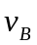, м/с, и скорости вертикального падения капель дождя 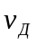, м/с, можно определить количество осадков, выпадающих на вертикальную поверхность 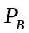, мм:
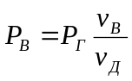 (1.5)
Учет воздействия косых дождей необходим при проектировании наружных облицовочных и фактурных слоев стен и особенно стыков в стенах и окнах.
При строительстве и эксплуатации промышленных зданий важными характеристиками климата являются снеговые нагрузки на здание, определяемые массой снежного покрова на единицу площади, с учетом снежных заносов.
Плотность снега (140-360 кг/м) зависит от высоты снежного покрова, продолжительности его залегания, скорости ветра и температуры воздуха. Существенно увеличивают плотность снега временные периоды с положительными температурами воздуха.
При проектировании генеральных планов промышленных предприятий для разработки архитектурно-строительных мероприятий, снижающих снеговые заносы, используют данные об объектах снегопереноса на местности.

1.3.5 Солнечная радиация

Солнечная радиация, поступающая на Землю, является одним из основных климатообразующих факторов местности.
Интенсивность солнечной радиации (плотность теплового потока энергии излучения солнца, достигающая поверхности Земли) зависит от географической широты местности, состояния атмосферы, времени года, подстилающего слоя, а также расположения и ориентации поверхности по сторонам света и высоты стояния Солнца.
Различают прямую и рассеянную солнечную радиацию.
Они приведены в СНиП 2.01.01− 82(приложения 5 и 7) « Строительная климатология и геофизика»
За пределами земной поверхности интенсивность солнечной радиации мало изменяется во времени (±3%) и составляет в среднем J₀=1353 Вт/м (солнечная постоянная).
Атмосфера Земли (водяной пар, аэрозоли) поглощает и рассеивает значительную часть солнечной радиации, тем больше, чем выше влажность воздуха и больше загрязнение атмосферы (рисунок 1.11).
Прямая солнечная радиация — энергия излучения Солнца, достигающая поверхности Земли без изменения направления.
Рассеянная солнечная радиация — диффузная составляющая энергии излучения Солнца, замеренная у поверхности Земли.
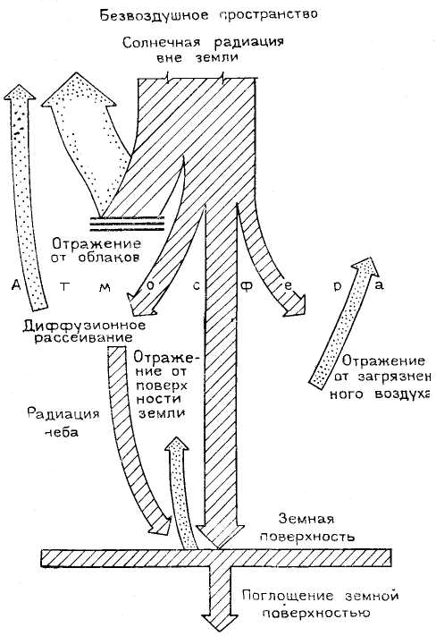

Рисунок 1.11− Схема солнечной радиации земной поверхности
Количественные величины прямой и рассеянной солнечной радиации определяют, исследуя актинометрические наблюдения метеостанций путем обработки данных многолетних изменений методами математической статистики.

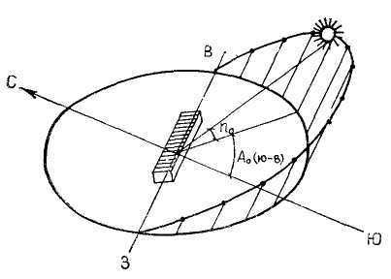

Рисунок 1.12 − Видимый путь солнца и облучение здания для периода равноденствия

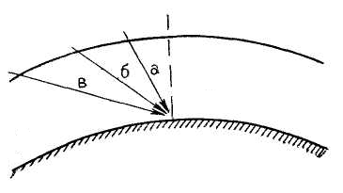

а — при высоком солнцестоянии; б и в — при низком солнцестоянии

Рисунок 1.13 − Пересечение солнечными лучами земной атмосферы

Интенсивность прямой солнечной радиации поверхности, перпендикулярной солнечным лучам 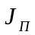 приближенно можно определить по формуле:
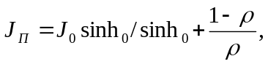 (1.6)
где 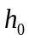 — высота стояния Солнца;
ρ — коэффициент прозрачности атмосферы;
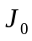 — солнечная постоянная, Вт/м.
Падающий поток радиации выражается в Вт/(м²·ч).
Основными характеристиками, определяющими излучательную способность Солнца, являются световая и тепловая солнечные постоянные.
По определению Н.М. Гусева /1/, световая солнечная постоянная 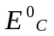 представляет собой освещенность плоскости, расположенной перпендикулярно лучам Солнца и удаленной от него на расстоянии, равном астрономической единице Δ. Приближенное значение солнечной световой постоянной на границе атмосферы находится в пределах (135-137)·10³ лк.
Соответствующая этой освещенности средняя яркость Солнца составляет 2·10⁹кд/м².
Тепловая солнечная постоянная определяется количеством лучистой энергии, падающей на поверхность, перпендикулярную направлению лучей, в течение 1 минуты при расстоянии этой поверхности от солнца, равном одной астрономической единице.

1.3.6 Инсоляция

Инсоляция территории и помещений измеряется количеством времени прямого облучения в часах и минутах.
Ее минимальная величина для квартир, жилых комнат гостиниц и общежитий, классов школ, спален и групповых детских учреждений и территорий детских площадок и зон отдыха составляет 3 ч в дни осеннего и весеннего равноденствия.
Обеспечение необходимой инсоляции достигается соответствующей ориентацией зданий и сокращением сроков и площади затенения зданий и территорий соседними зданиями.
Для домов, в которых все комнаты квартир выходят на одну сторону (дома ограниченной ориентации), не допускается ориентация жилых комнат на северный сектор горизонта в пределах от 310⁰ до 50⁰ (рисунок 1.14).
Для обеспечения необходимой инсоляции дома ограниченной ориентации («меридиональные») располагают в застройке только меридионально с допустимым в северных и средних широтах отклонением от этого направления в ±15⁰ (рисунки 1.15− 1.16).
Для домов, в которых размещены комнаты квартир с окнами на две стороны − квартиры с двусторонней ориентацией (дома неограниченной ориентации – «широтные»), по условиям инсоляции возможно любое расположение в застройке, но оптимальным для средних широт является расположение под углом 30° к меридиану, обеспечивающее равноценное облучение обоих фасадов (рисунок 1.17)
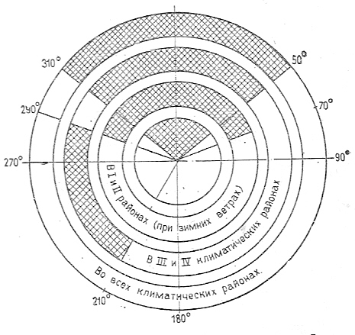
Рисунок 1.14 − Ориентация жилых помещений (заштрихованы участки горизонта, ориентация на которые не допускается)

Для домов частично ограниченной ориентации (часть квартир дома имеет одно-, часть - двустороннюю ориентацию) возможно меридиональное и широтное (при ориентации односторонних квартир на юг) расположение в застройке (рисунок 1.18). Рекомендуемой является ориентация жилых комнат на юго-восток.
Восточная, южная и юго-восточная ориентация рекомендуются также для основных помещений детских учреждений и школ. Такая ориентация при обеспечении необходимой длительности инсоляции исключает перегрев помещений под действием солнечной радиации.
Для исключения перегрева помещений в южных районах не допускается ориентация на юго-западный сектор горизонта (от 200 до 290⁰) жилых комнат односторонне ориентированных квартир и основных помещений детских учреждений и школ.
Затенение территорий и зданий зависит от высоты стояния солнца, обусловленной географической широтой места строительства, времени года, высоты и формы затеняющих зданий.
Чем южнее расположена застройка, тем выше солнцестояние, короче тени, отбрасываемые зданием, меньше затенение территории и зданий, тем меньше могут быть разрывы между зданиями.
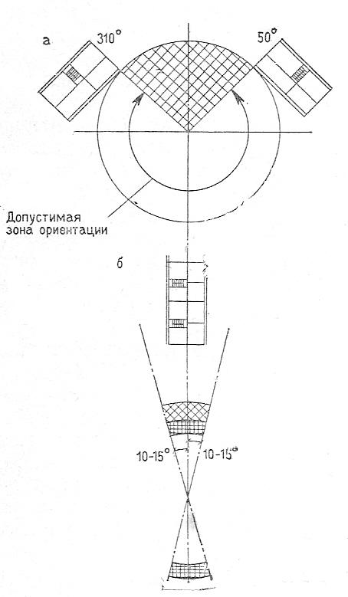

а – допустимая зона ориентации; б – оптимальное расположение продольной оси здания в умеренном климате

Рисунок 1.15 − Схемы ориентации и размещения «меридиональных» домов

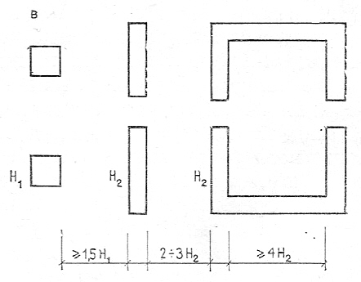

Рисунок 1.16 − Схемы ориентации и размещения «меридиональных» домов в застройке

Длительность затенения территории связана с ориентацией и формой здания: затенение территории с северной стороны широтных зданий на несколько часов длительнее, чем затенение с западной и восточной сторон меридиональных зданий, хотя ширина затенения меньше (В первом случае она достигает 2Нз а во втором - 3Нз, где Нз - высота здания).
Наименее длительно затенение территории башенными зданиями, отбрасывающими не постоянные, а скользящие тени. Все эти обстоятельства учтены при назначении в СНиП минимальных разрывов между зданиями.
Во избежание нарушений инсоляционного режима использование принципа закрытой планировки в северных и средних широтах допустимо только при размере внутренних пространств более 4Нз и исключении раскрытия внутриквартального (внутримикрорайонного пространства) на север.
В южных районах с высоким солнцестоянием площадь неинсолируемой территории резко сокращается.
Для обеспечения необходимого санитарно-гигиенического режима и уменьшения перегрева применяют специальные солнцезащитные устройства и озеленение зданий и территории.

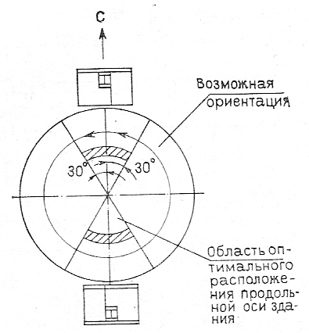

Рисунок 1.17 − Схема ориентации «широтных» домов

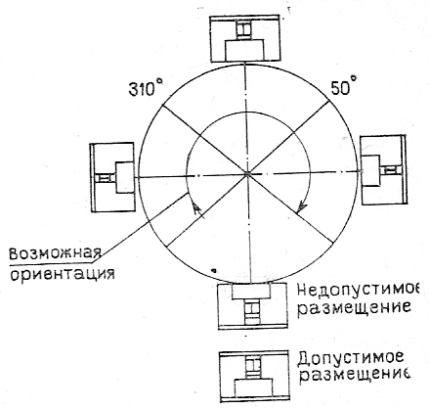
Рисунок 1.18 − Схема размещения домов частично ограниченной ориентации
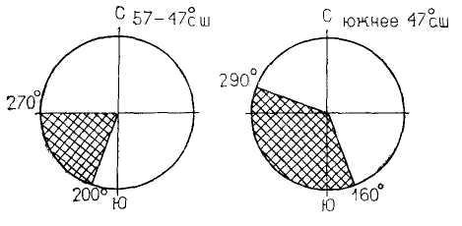

Рисунок 1.19 − Части горизонта, при ориентации светопроемов на которые необходимо ограничение теплового воздействия инсоляции

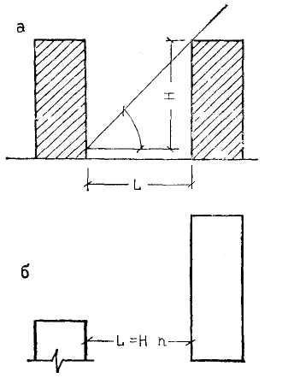

а — разрез, б — план
Рисунок 1.20 − Схема взаимного расположения затеняемого и затеняющего зданий

Ограничение теплового воздействия инсоляции на помещения в соответствии с требованиями норм следует применять для районов между 57 и 47⁰ с. ш. при ориентации окон зданий на юго – запад (200−270⁰) и для районов южнее 47⁰ с. ш. при ориентации на юг и юго – запад (160− 290⁰; рисунок 1.19)
Для обеспечения необходимого инсоляционного режима в помещениях помимо ориентации зданий по сторонам света, большое значение имеет взаимное расположение зданий на местности, с учетом затеняющего влияния застройки. Затеняющее влияние одного здания на другое зависит от их взаимного расположения в пространстве по отношению к траектории пути движения солнца, разрыва между зданиями L и высоты затеняющего здания H (рисунок 1.20).
Для определения действительной продолжительности инсоляции помещений в течение суток с учетом размеров окон, затенения противостоящими зданиями, деревьями, балконами, верандами и др., а также решения других вопросов инсоляции при проектировании населенных мест и отдельных зданий применяются различные графики и приборы (например, графики Б.А. Дунаева).
Для определения продолжительности инсоляции помещения через окно при отсутствии дополнительных затеняющих элементов необходимо установить предельные горизонтальный и вертикальный углы с учетом толщины обрамляющих окно стен (рисунок 1.21).
Горизонтальный угол окна, определяемый диагоналями в плане окна (рисунок 1.21,а), равен 180⁰ – i; i − так называемый «сторонний» угол окна, образованный линией фасада и диагональю окна.
Вертикальный угол окна, определяемый диагональю, проведенной в разрезе окна (рисунок 1.21,б), равен 90⁰ – i.
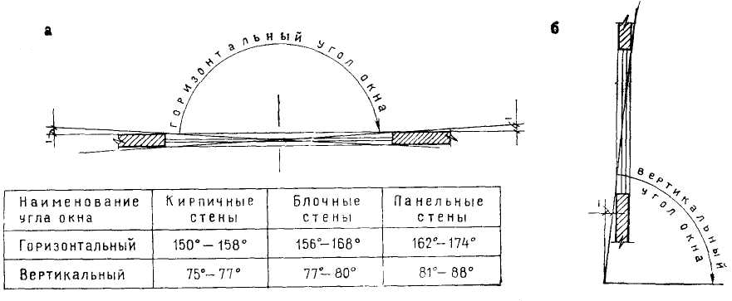

а — горизонтальный; б — вертикальный

Рисунок 1.21 Предельные инсоляционные углы окна

